**暨南大学本科实验报告专用纸**

课程名称 计算机网络实验 成绩评定

实验项目名称 综合组网与配置 指导教师 潘冰 实验项目编号 12

实验项目类型 验证型 实验地点计算机网络实验室 学生姓名 袁霖 学号 2019051099 学院 智能科学与工程学院/人工智能产业学院

专业 信息安全 实验时间 2021 年 12 月 19 日

1. **实验目的**

通过该实验的设计与配置模拟，考核学生对已学知识的掌握程度，加深对网络协议和原理的理解；培养学生利用网络技术结合实际需要分析问题、解决问题的能力；培养学生的组网技能和实际动手能力；培养学生的协调工作能力；提高学生撰写实验报告的能力。

1. **小组成员**

机房实验小组（实验未完成）：袁霖、张晓彤、韦雨欣、孙靖

思科模拟器：独立完成

1. **实验内容**

①为三层交换机建立2个VLAN，并分配端口

②配置VLAN的IP地址，开启三层交换机的路由功能，将端口fastethernet 0/10变为三层端口，并配置三层交换机的静态路由

③配置路由器RouterA及其路由表

④配置路由器RouterB及其路由表

⑤配置FTP服务器并与RouterB连接

⑥检查三层交换机、RouterA、RouterB路由表的配置是否准确

⑦在RouterA上定义标准ACL并引用

⑧查看配置情况，并测试ACL效果

1. **网络拓扑结构图**

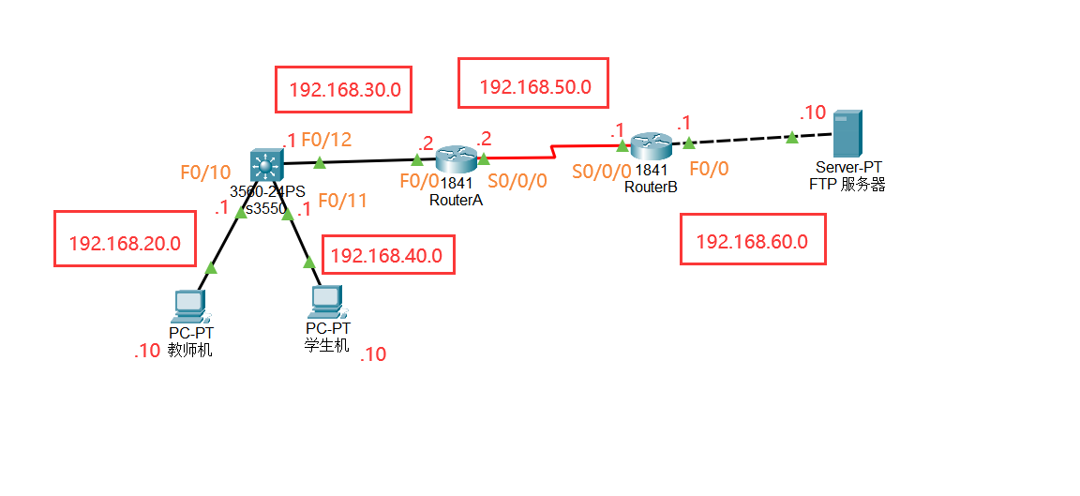

1. **配置设计**

**网段号：192.168.40.0,VLAN 4,学生网**

学生机：ip:192.168.40.10 子网掩码：255.255.255.0

s3550：ip:192.168.40.1 端口号：fastethernet 0/11

**网段号：192.168.20.0,VLAN 2,办公网**

教师机：ip:192.168.20.10

s3550：ip:192.168.20.1 端口号：fastethernet 0/10

**网段号：192.168.30.0,VLAN 1,s3550与RouterA**

s3550：ip:192.168.30.1 端口号：fastethernet 0/12

RouterA：ip:192.168.30.2 端口号：fastethernet 0/0

**网段号：192.168.50.0,RouterA与RouterB**

RouterA：ip:192.168.50.2 端口号：serial 0/0/0

RouterB：ip:192.168.50.1 端口号：serial 0/0/0

**网段号：192.168.60.0,RouterB与FTP Server**

RouterB：ip:192.168.60.1 端口号：fastethernet 0/0

FTP Server：ip:192.168.60.10

**三层交换机路由表:**

**目的网络 下一跳**

192.168.20.0 直连

192.168.30.0 直连

192.168.40.0 直连

192.168.50.0 192.168.30.2 RouterA的fastethernet 0/0

192.168.60.0 192.168.30.2 RouterA的fastethernet 0/0

**RouterA路由表:**

**目的网络 下一跳**

192.168.20.0 192.168.30.1 s3550的fastethernet 0/12

192.168.30.0 直连

192.168.40.0 192.168.30.1 s3550的fastethernet 0/12

192.168.50.0 直连

192.168.60.0 192.168.50.1 RouterB的serial 0/0/0

**RouterB路由表:**

**目的网络 下一跳**

192.168.20.0 192.168.50.2 RouterA的serial 0/0/0

192.168.30.0 192.168.50.2 RouterA的serial 0/0/0

192.168.40.0 192.168.50.2 RouterA的serial 0/0/0

192.168.50.0 直连

192.168.60.0 直连

1. **实验步骤（过程、结果截图）**
2. **第一步：为三层交换机建立2个VLAN，并分配端口。**

此时的网络拓扑如下图所示，主机与交换机之间用直通线连接：

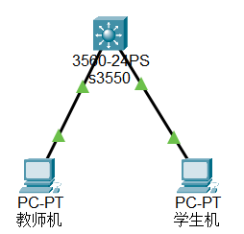

配置信息如下图所示：

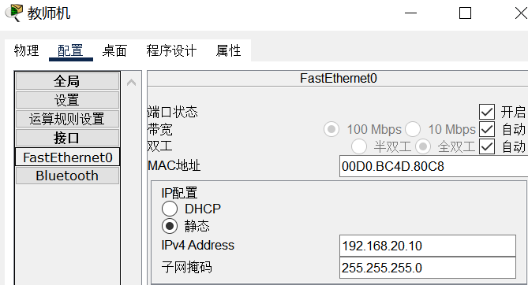

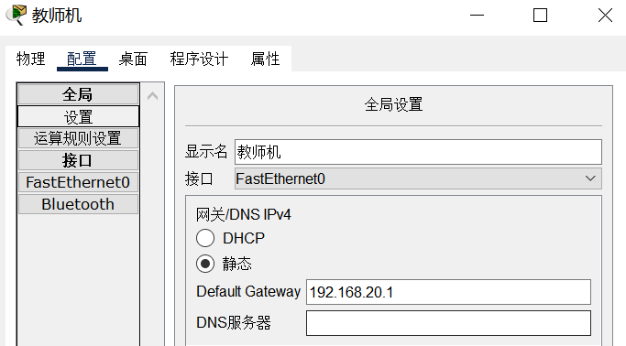

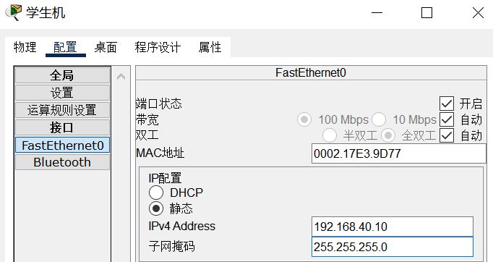

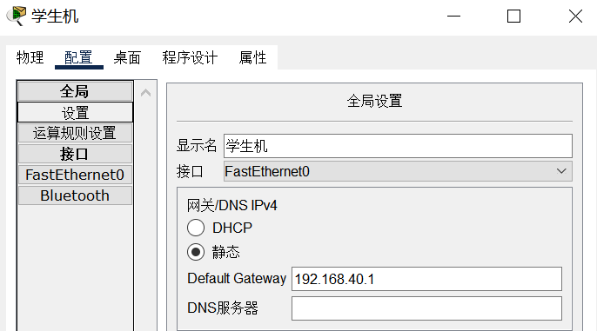

Switch# configure terminal

Switch(config)# hostname s3550 !把三层交换机的名字改成s3550

s3550(config)# vlan 2

s3550(config-vlan)# name teacher

s3550(config-vlan)# exit

s3550(config)# vlan 4

s3550(config-vlan)# name student

s3550(config-vlan)# exit

！将端口fastethernet 0/10加入到vlan2中

s3550(config)# interface fastethernet 0/10 !fastethernet 0/10,vlan 2,teacher

s3550(config-if)# switchport

s3550(config-if)# switchport mode access !将交换机的接口模式改为接入模式

s3550(config-if)# switchport access vlan 2

s3550(config-if)# exit

！将端口fastethernet 0/11加入到vlan4中

s3550(config)# interface fastethernet 0/11 !fastethernet 0/11,vlan 4,student

s3550(config-if)# switchport mode access !将交换机的接口模式改为接入模式

s3550(config-if)# switchport access vlan 4

s3550(config-if)# exit

1. **第二步：配置vlan的IP地址，开启三层交换机的路由功能，将端口fastethernet 0/10变为三层端口，并配置三层交换机的静态路由**

s3550(config)# interface vlan 2 ！办公网

s3550(config-if)# ip address 192.168.20.1 255.255.255.0

s3550(config-if)#no shutdown

s3550(config-if)#exit

s3550(config)# interface vlan 4 ！学生网

s3550(config-if)# ip address 192.168.40.1 255.255.255.0

s3550(config-if)#no shutdown

s3550(config-if)#exit

s3550(config)# interface vlan 1 ！三层交换机到路由器

s3550(config-if)# ip address 192.168.30.1 255.255.255.0

s3550(config-if)#no shutdown

s3550(config-if)#exit

！开启三层交换机的路由功能，并将端口fastethernet0/1变为三层端口

s3550(config)#ip routing

s3550(config)#interface fastethernet 0/1

s3550(config-if)#no switchport ！将端口fastethernet0/1变为三层端口

s3550(config-if)#exit

s3550(config)#exit

s3550#show vlan !查看vlan配置结果

s3550# show ip interface brief !查看vlan对应的IP配置结果，到这里还没有对接口配置ip地址

s3550(config)# ip route 192.168.50.0 255.255.255.0 192.168.30.2 !配置交换机的静态路由

s3550(config)# ip route 192.168.60.0 255.255.255.0 192.168.30.2

s3550(config)#exit

s3550#show ip route !查看路由表。**由于此时没有配置路由器，故还看不到路由信息**

**查看配置信息**

可以看到端口都已经被分配到了对应的VLAN中

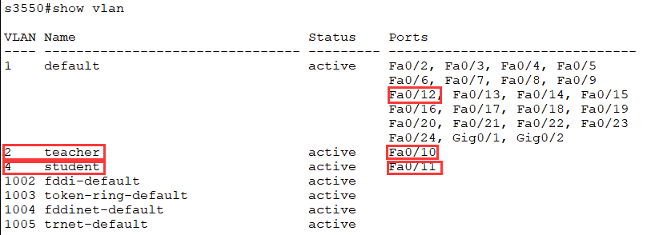

由于此时还没有设备接入到VLAN1中，故Protocol中显示的是未连接



**配置测试：教师机与学生机均可以ping通三层交换机**

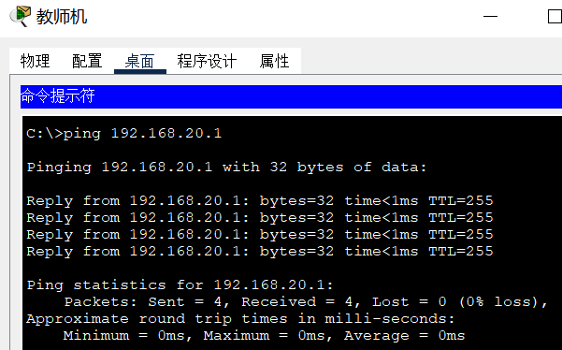

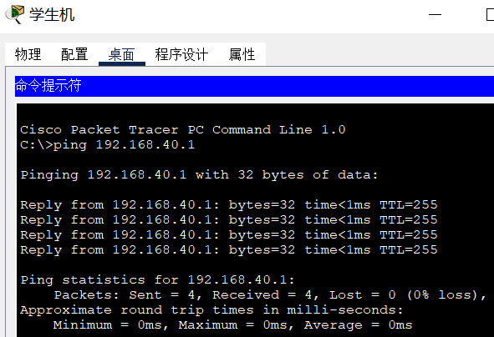

1. **第三步：进行路由器RouterA（DCE）(R2或R4)的基本配置**

此时的网络拓扑如下图所示，交换机与路由器之间用直通线连接：

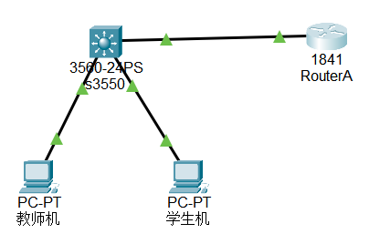

配置信息如下图所示：

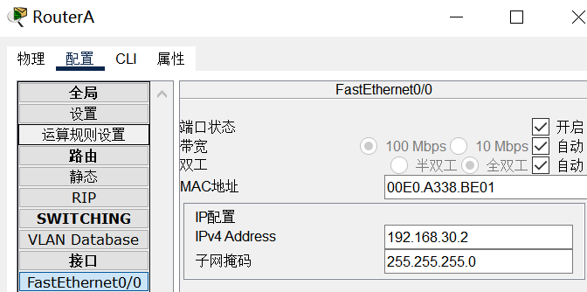

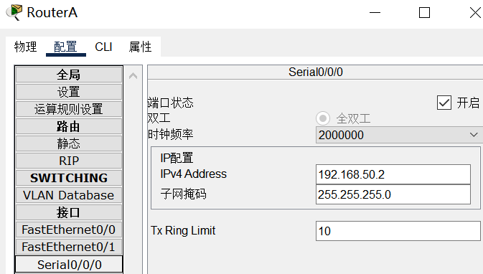

RouterA# configure terminal

RouterA(config)# hostname RouterA

RouterA(config)# interface FastEthernet 0/0

RouterA(config-if)# ip add 192.168.30.2 255.255.255.0 !FastEthernet 0/0,192.168.30.2

RouterA(config-if)# no shutdown

RouterA(config-if)# exit

RouterA(config)# interface serial 0/0/0

RouterA(config-if)# ip add 192.168.50.2 255.255.255.0 ! serial 0/0/0,192.168.50.2

RouterA(config-if)# no shutdown

RouterA(config-if)# end

RouterA# show ip interface brief !查看RouterA的端口IP配置结果

RouterA(config)# ip route 192.168.60.0 255.255.255.0 192.168.50.1 !配置静态路由表

RouterA(config)# ip route 192.168.20.0 255.255.255.0 192.168.30.1

RouterA(config)# ip route 192.168.40.0 255.255.255.0 192.168.30.1

RouterA(config)# show ip route !查看RouterA路由表。C表示与路由器直接连接，有网络和主机；S-表示静态路由

**查看配置信息**

由于此时Serial0/0/0还没有与RouterB相连，因此还显示的是down

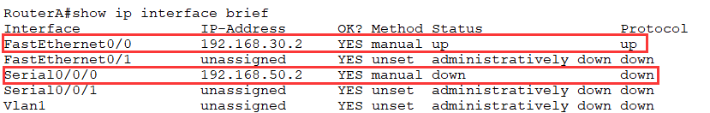

路由表中已经有网段192.168.20.0/24，192.168.30.0/24，192.168.40.0/24的路由信息了



**配置测试：教师机与学生机均可以ping通RouterA**

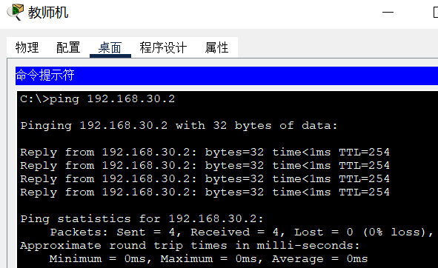

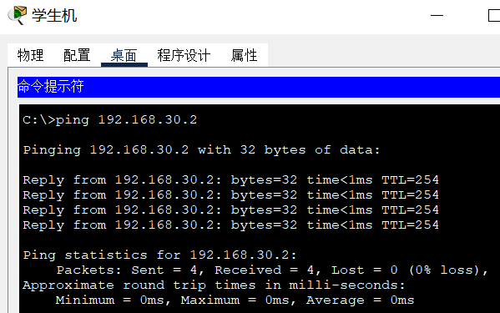

1. **第四步：进行路由器RouterB(DTE)(R1或R3)基本配置**

此时的网络拓扑如下图所示，RouterA与RouterB之间用DCE串口线连接：

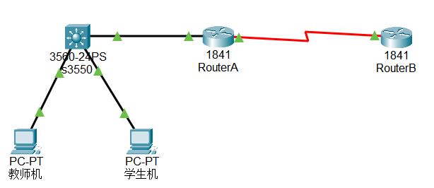

配置信息如下图所示：

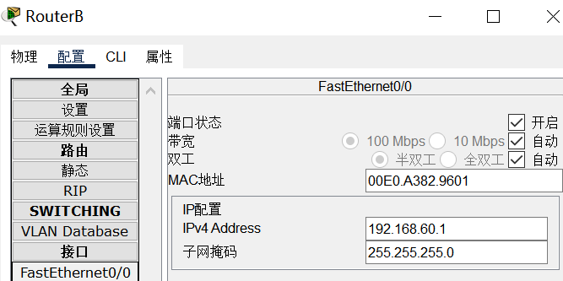

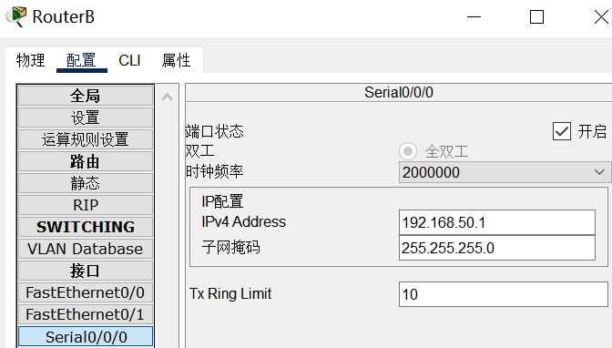

RouterB# configure terminal

RouterB(config)# hostname RouterB

RouterB(config)# interface FastEthernet 0/0

RouterB(config-if)# ip add 192.168.60.1 255.255.255.0 !FastEthernet 0/0,192.168.60.1

RouterB(config-if)# no shutdown

RouterB(config-if)# exit

RouterB(config)# interface serial 0/0/0

RouterB(config-if)# ip add 192.168.50.1 255.255.255.0 !serial 0/0/0,192.168.50.1

RouterB(config-if)# clock rate 64000

RouterB(config-if)# no shutdown

RouterB(config-if)# end

RouterB(config-if)# show ip interface brief !查看IP配置结果

RouterB(config)# ip route 192.168.30.0 255.255.255.0 192.168.50.2 !配置静态路由表

RouterB(config)# ip route 192.168.20.0 255.255.255.0 192.168.50.2

RouterB(config)# ip route 192.168.40.0 255.255.255.0 192.168.50.2

RouterB(config)# show ip route !查看RouterB路由表。C表示与路由器直接连接，有网络和主机；S-表示静态路由

**查看配置信息**

由于此时FastEtherner0/0接口没有连接FTP服务器，故Protocol处显示未连接

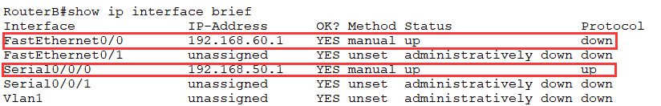

可以看到此时RouterB中已经有网段192.168.20.0/24，192.168.30.0/24，192.168.40.0/24，192.168.50.0/24的路由信息

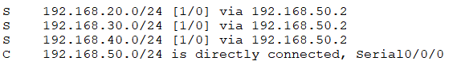

**配置测试：教师机与学生机均可以ping通RouterB**

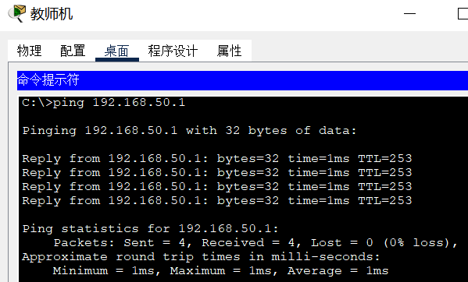

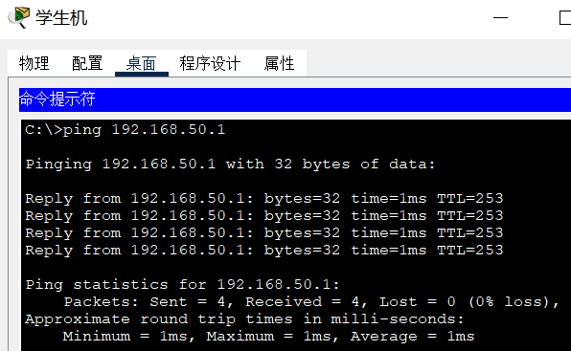

1. **第五步：配置FTP服务器并与RouterB连接**

此时的网络拓扑如下图所示，RouterB与FTP服务器之间用交叉线连接：

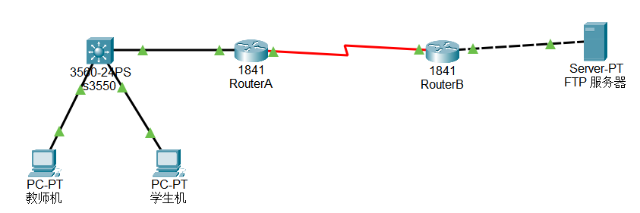

配置信息如下图所示：

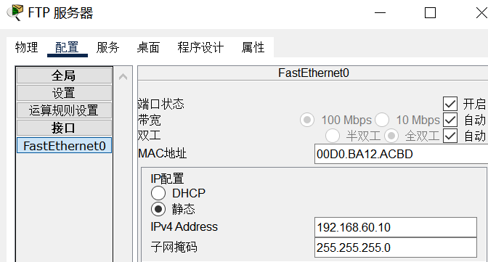

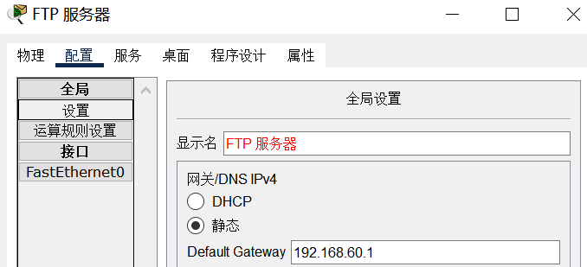

**配置测试：教师机与学生机均可以ping通FTP服务器**

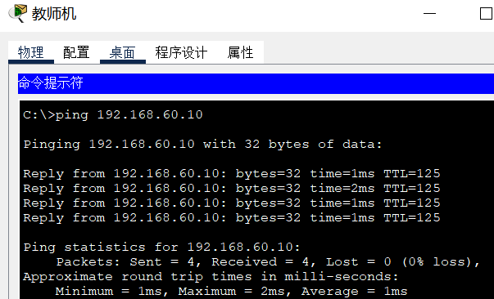

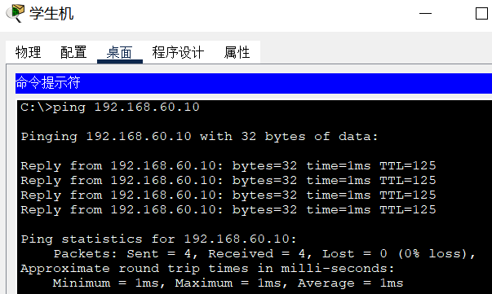

1. **第六步：再次查看三层交换机、RouterA、RouterB的路由表，均准确无误**

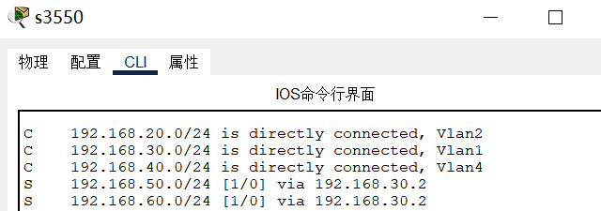

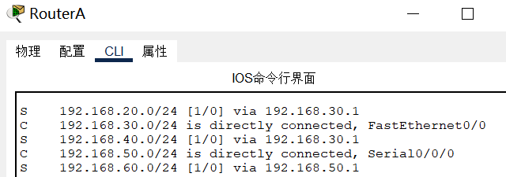

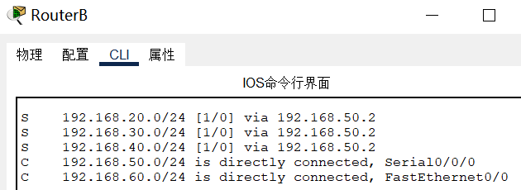

1. **第七步：在RouterA上定义标准ACL，并引用**

RouterA# configure terminal

RouterA(config)# access-list 1 deny 192.168.40.0 0.0.0.255 !限制192.168.40.0/24网段

RouterA(config)# access-list 1 permit any !允许其他所有网段

RouterA(config)# int f0/0 !在 RouterA S0/0/0 接口的进入方向引用了访问控制列表 1，目的是过滤来自 192.168.40.0/24网段的数据包，允许其他所有网段的数据包通过。

RouterA(config-if)# ip access-group 1 in !数据包是进入（in）,离开（out）路由器

RouterA(config-if)#end

1. **第八步：查看配置情况，并测试ACL效果**

RouterA# show ip access-list 1 !列出了所定义的访问控制列表的情况

RouterA# show ip int f0/0 !列出访问控制列表引用情况的信息

RouterA# clear access-list counters !清空了访问控制列表的计数器，以便观察实验结果。所谓清空计数器，就是把访问控制列表各行的匹配数清空。

RouterA# show ip access-l 1

**查看配置信息：可以看到ACL已经正确配置，能够限制网段192.168.40.0/24的访问**

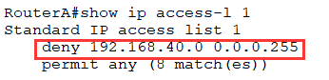

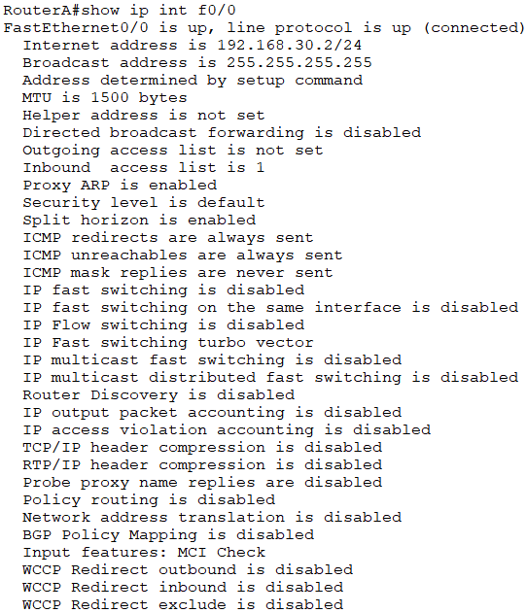

**配置测试：教师机可以访问FTP服务器，学生机无法访问FTP服务器。同时，教师机可以ping通FTP服务器，学生机无法ping通FTP服务器。**

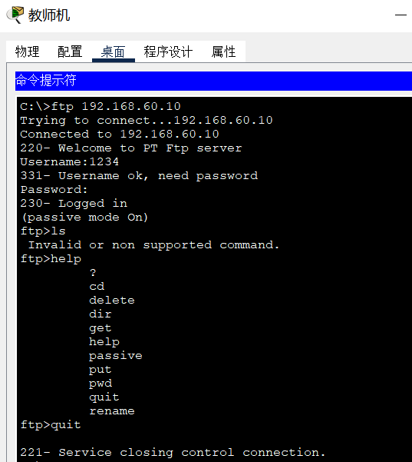

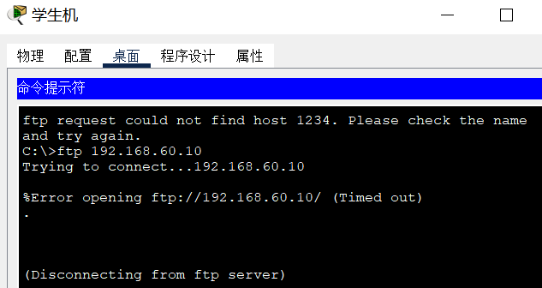

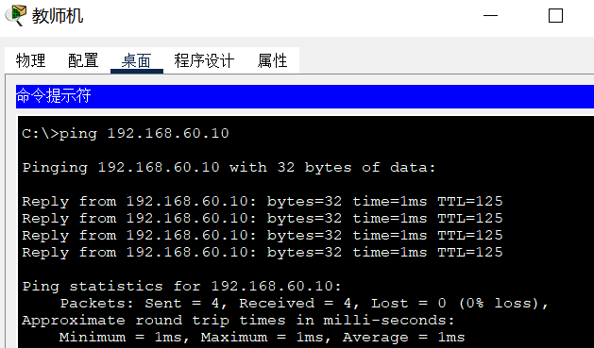

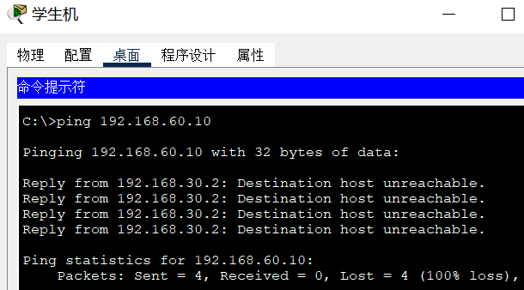

1. **思考问题**
2. 学生网内的主机不能访问FTP服务器，能否ping通呢？为什么？如何设置wireshark显示过滤器才能监听访问是否成功？

答：学生网内的主机不能访问FTP服务器，也不能ping通FTP服务器，如下图所示。由于RouterA的FastEthernet 0/0端口引用了访问控制列表，因此当有数据包经过该端口时，路由器就会对报文进行检查，如果该数据包来自学生网，那么就会拒绝该数据包通过。由于路由器RouterA将来自学生网的数据包都丢弃了，因此学生机ping FTP服务器时会显示目的主机不可达。但由于RouterB拥有访问学生网的路由，即知道到达学生网的下一跳为RouterA的Serial 0/0/0端口，因此FTP服务器ping学生网会显示请求超时。





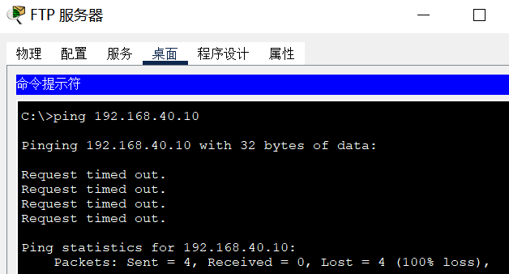

1. **总结**

**出现的问题：**

1. 当交换机中的多个端口加入到一个VLAN中，那么该VLAN的IP应当如何分配？

答：VLAN的IP地址并不是加入到VLAN中的端口的IP 地址，在配置VLAN时，无论将多少个交换机的端口加入到VLAN中，都只用给该VLAN分配一个IP地址即可，该IP地址就是这个网段对应的网关地址。

1. 如何实现跨VLAN通信？

答：利用路由器或三层交换机的路由功能，本实验使用的是三层交换机。二层交换机由于没有路由功能，无法实现跨VLAN通信。而三层交换机也只有开启路由功能后(ip routing)才可以实现跨VLAN通信。在开启三层交换机的路由功能以后，还需要通过no switchport命令来将三层交换机对应的端口设置为三层端口。

1. 为什么不开启交换机的三层功能不同vlan间就不能通信？

答：不同vlan中的数据帧在帧首部通过vlan标签识别，该数据帧只会转发到对应的vlan中，而不会转发到其它vlan中，因此不同vlan间不能通信。

1. 为什么在第二步完成时主机和交换机互相ping不通？

答：



通过查看ip配置信息可以看到，此时还没有主机接入VLAN2和VLAN4中，经过排查发现是接线时使用的线错误。在将主机与交换机之间的线更换为直通线后可以ping通，ip配置如下：



1. 模拟器中的路由器找不到serial接口？

答：需要手动添加serial 接口。本次实验选择的是型号为1841的路由器。首先，需要关闭路由器的电源，再将WIC-2T模块拖动到路由器的右侧接口中，再开启电源。路由器重启后就可以看到Serial0/0/0及Serial0/0/1接口了。同样需要注意的是，路由器1841没有GigabitEthernet接口，只有FastEthernet接口。

1. 如何配置静态路由？

答：静态路由：ip route 目的网络号 子网掩码 下一跳

1. 如何在模拟器中配置FTP服务器？

答：在终端设备中选择服务器(Server)，并在“服务”中选择FTP，再设置好用户名及密码即可。

**实验总结**

本次实验是这学期所有实验的综合，培养了我们的综合分析和实践能力。在两周的机房实践过程中，由于我们对整个实验的结构不够了解，故没有在机房中成功地完成实验。但在课下通过自己的思考以后，我通过模拟器很快地就完成了此次的实验。这也教育了我们只有做足充分的准备才能够高效地完成任务。

在机房进行实验的过程中，我们一开始的实验方案是将这个网络拓扑结构配置好以后再进行测试。但是由于小组成员分工不仔细，加上对实验的不够了解，导致配置出现问题之后不能及时发现，导致最终花了大量的时间在排查错误上，而最终也没能完成实验。本次实验的主要问题还是出自如何在三层交换机中配置路由表及配置ACL的方面。对于第一个问题，在进一步了解三层交换机及其端口的路由功能后问题就得到了解决。对于第二个问题，在仔细分析ACL的原理以后也解决了。在利用模拟器进行实验的过程中，我采用了边配置边测试的方式进行，保证了在配置出现错误时能立马发现问题并解决，而这也大大地提高了我的实验效率，也更有利于我对整个实验结构的理解。最后，由于这次的实验是在模拟器中完成的，无法利用Wireshark来捕获数据包并分析，这确实是这次实验的一个遗憾。不过通过这次的实验，我对交换机及路由器的功能有了更深入的了解，也是对本学期所学知识的进一步复习及巩固。